LISTE DES FOURNITURES SCOLAIRES
RENTREE SCOLAIRE 2022-2023

TERMINALE CAP AEPE (T CAP AEPE)

Les élèves doivent avoir l‘ensemble du matériel dès la première semaine de la rentrée.
ENSEIGNEMENT PROFESSIONNEL :
1 classeur archive (à levier) + Intercalaires couleurs (1 jeu de 6)
1 chemise 3 rabats carton rigide grande capacité couleur Rose
1 paquet de feuilles grand classeur simple gros carreaux
1 paquets de feuilles doubles grand classeur gros carreaux
3 paquets de 100 pochettes plastiques perforées
2 porte-vues (minimum 180 vues) avec pochette personnalisable
1 Clé USB 5 GO à usage exclusivement scolaire
Crayons de couleur, stylos, crayons à papier, taille crayon avec réservoir, feutres, gomme, surligneurs de couleurs différentes
1 paire de ciseaux à bouts ronds
1 règle de 30cm
1 compas avec crayon
2 tubes de colle en bâtonnet
1 pochette Canson blanche format A3 180g/m²
1 pochette Canson couleurs vives format A4 160g/m²
1 pochette papier calque
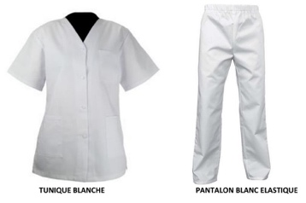
Pour les 3 années
Tenue professionnelle :
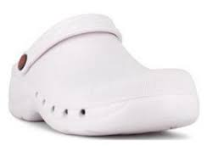
- 1 tunique manche courte blanche
- Pantalon blanc
- 1 paire de sabots antidérapants
- 1 boite de gants à UU

• Une trousse garnie :
Stylos de couleurs différentes ; Crayon noir HB (peu importe le chiffre) ;
Gomme ; Colle ; Ciseaux ; Règle ; Quatre surligneurs de couleurs différentes ; Une pochette de crayon de couleurs ; Correcteur
MATH  SCIENCES | 1 classeur, des transparents, des feuilles  1 calculatrice scientifique « collège »  Petit matériel de dessin
FRANÇAIS  HISTOIRE  GEOGRAPHIE | 2 classeurs souples (1 pour le français, 1 pour l’HGEMC)  1 classeur à archive (restera à la maison le + souvent)  1 lot de pochettes transparentes perforées  Feuilles simples grands carreaux  Surligneurs
LV1 (Anglais) | -1 cahier grand format 96 pages (le même que l’année dernière si possible)
PSE | -1 classeur souple A4 dos 4cm  -1 classeur à archive  -1 jeu d’intercalaires de couleurs  -1 lot de pochettes transparentes  -Feuilles simples grands carreaux  -Surligneurs  Le Matériel peut être utilisé sur les deux ans si celui-ci n’est pas détérioré.  MANUELS :  Les nouveaux cahiers  Prévention Santé Environnement CAP (PSE)  Edition FOUCHER  Nuart: 1536215  ISBN: 978-2-216-16472-1  Manuel valable sur les deux ans !
ARTS  APPLIQUES | 1 Pochette de feuilles de dessin de format A3 (42 X 29.7)  Un porte vue ou un cahier classeur muni de pochettes transparentes  Une pochette de crayons de couleurs (Tropicolor) - 2 Crayons à papier (HB et 2B)  Une gomme blanche – Ciseaux – Colle - Une clé USB 8 Go
CHEF D’ŒUVRE | Porte-vues de 80 vues  1 paquet de feuilles mobiles simples
DISPOSITIF ULIS  (Elève notifié) | 1 porte-vues 80 vues  1 chemise à élastique

